CA使用操作指南

一、投标主体请确认是否在山西省交易市场主体库已注册成功。

1、投标主体首先要在山西省交易市场主体库进行注册，通过此网址：<http://jyzt.sxzwfw.gov.cn>注册账号密码，登录后查看审核状态必须是“核验通过”表示注册成功。主体库注册成功24小时以后，信息将同步于晋能控股平台，才可使用CA证书。

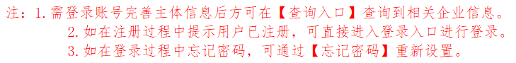

2、主体库注册常见问题请咨询：0351-7731427 0351-7731428, 0351-2926956.

3、投标主体除了在山西省交易市场主体库注册外，同时还需在晋能控股招标采购网注册。

二、**配置电脑环境**

        建议电脑安装使用win10或win11 64位操作系统(不支持苹果电脑产品)、浏览器必须使用谷歌内核浏览器（如谷歌浏览器、edge浏览器、360急速浏览器、qq浏览器极速模式），其它版本及系统均不支持，请勿使用。

       客户端、CA驱动均与旧平台不通用，须重新下载安装。

三、下载CA驱动

1、用户收到CA后，请在晋能控股平台首页→帮助中心→工具下载→CA互认驱动下载→见附件→点击CA驱动包下载。如图所示 ↓

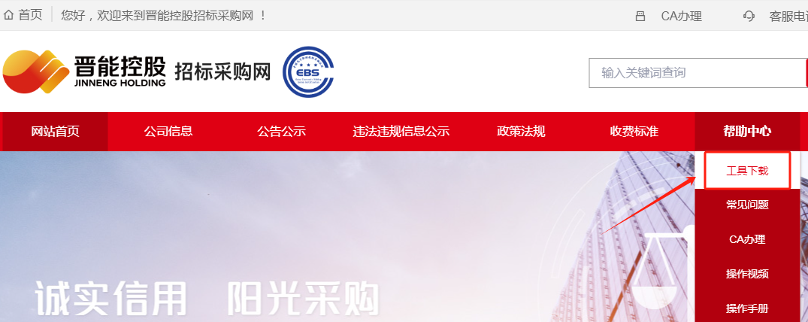（图一）

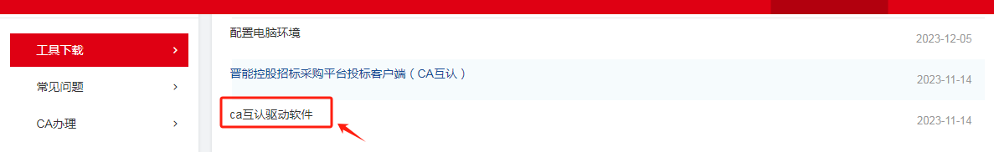（图二）

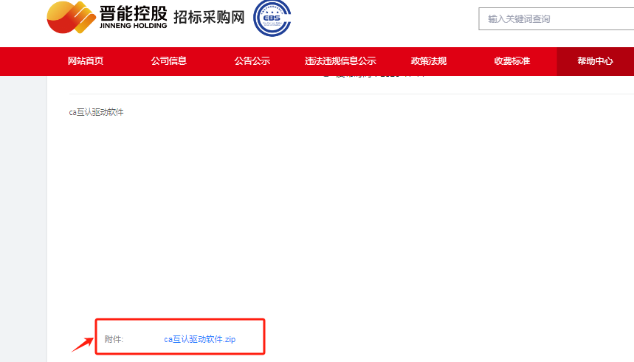（图三）

2、下载好的CA驱动包需解压后将软件依次安装好。注意：安装前请将安全卫士、防火墙、杀毒软件等全部退出以免影响驱动安装。

四、绑定CA

1、用账号密码登录平台后，分别插好单位证书Ukey和法人证书Ukey进行CA绑定，绑定时选互认CA，北京CA初始密码为包装盒上写的密码，如有修改请输入修改后的密码进行绑定。

2、当单位证书和个人证书绑定后，提示栏均显示个人证书， 说明CA证书已经绑定成功。

五、CA登录平台

1、请将单位证书插入电脑，（注：只插入一把锁，不可与法人证书同时插入）

2、选择互认CA，输入密码，若有修改请输入修改后的密码。

六、下载晋能控股招标采购平台投标客户端 如图所示 ↓

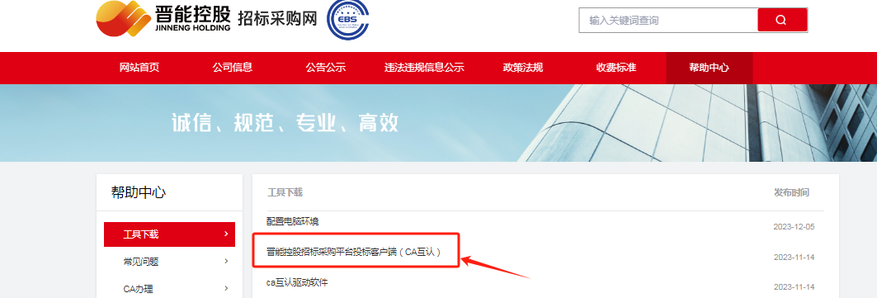

六、投标客户端编辑标书→CA签章→上传标书→CA加密(单位证书)→开标解密（确保是用单位证书登录的平台）

七、怎样区分单位证书和个人证书

下载安装好CA驱动后，电脑桌面会出现一个图标：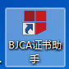，插好要查看的北京CA（注：只插一把），打开证书助手会显示证书所有者的信息，包括用户名、有效期，通过用户名可以辨识此CA是单位证书或者个人证书！

以上说明希望能够帮到您，如仍有未解决的CA问题，请致电4009609815。